TRƯỜNG THCS CỰ KHỐI PHUN THUỐC DIỆT MUỖI
PHÒNG CHỐNG DỊCH BỆNH SỐT XUẤT HUYẾT

Để đảm bảo công tác phòng chống dịch bệnh sốt xuất huyết, ngày 3/10/2021 trường THCS Cự Khối triển khai phun thuốc diệt muỗi phòng chống dịch bệnh sốt xuất huyết.
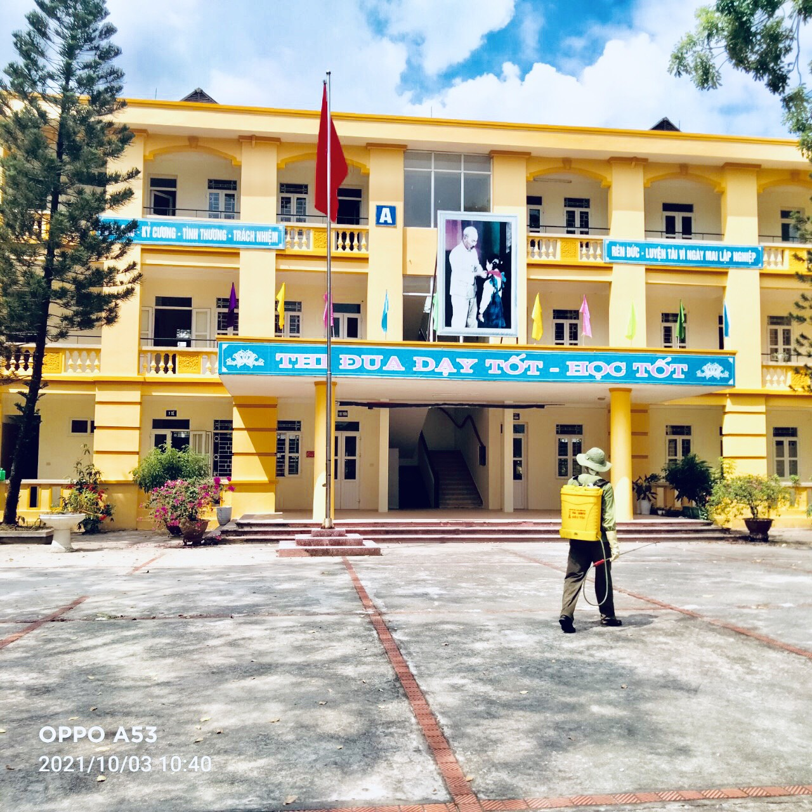
Nhà trường thực hiện tổng vệ sinh trường, lớp, các phòng chức năng và môi trường xung quanh, đảm bảo an toàn cho môi trường học đường.

Một số hình ảnh phun thuốc diệt muỗi của nhà trường
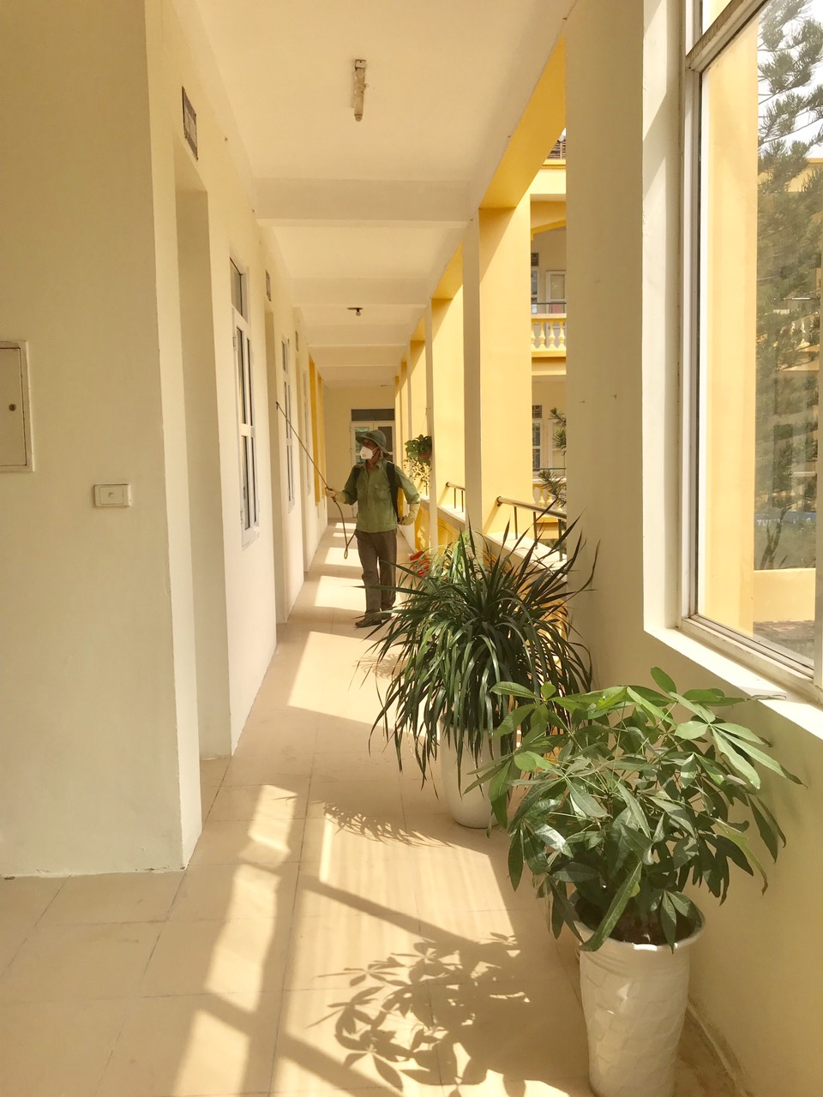
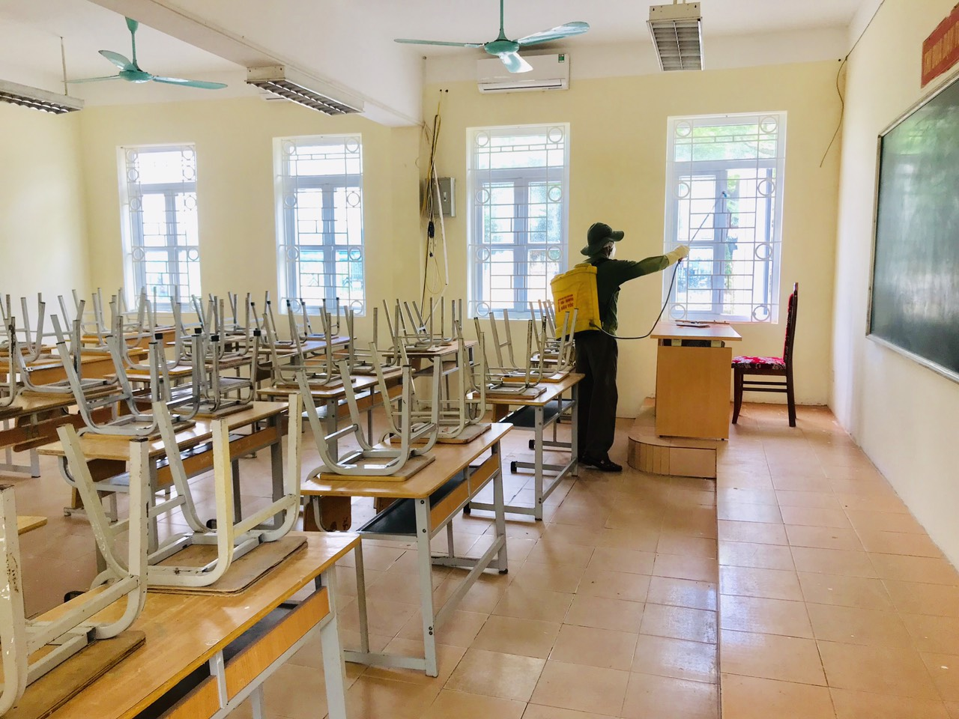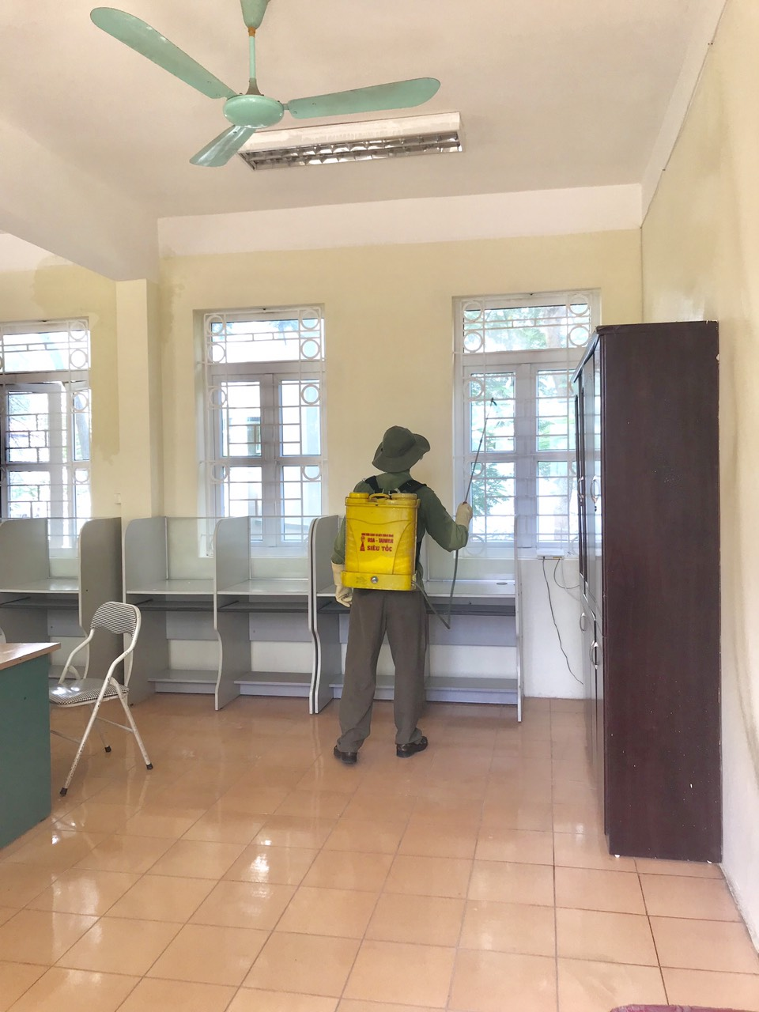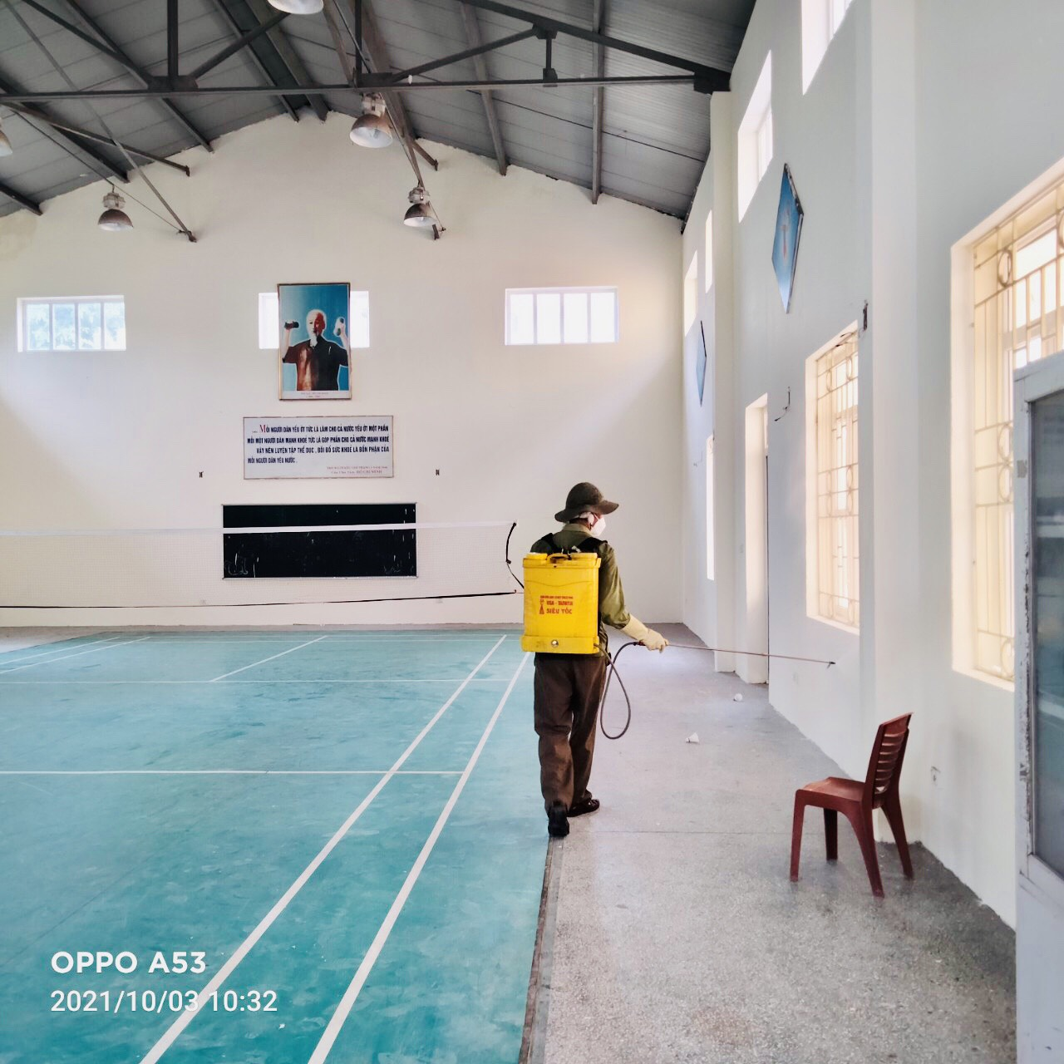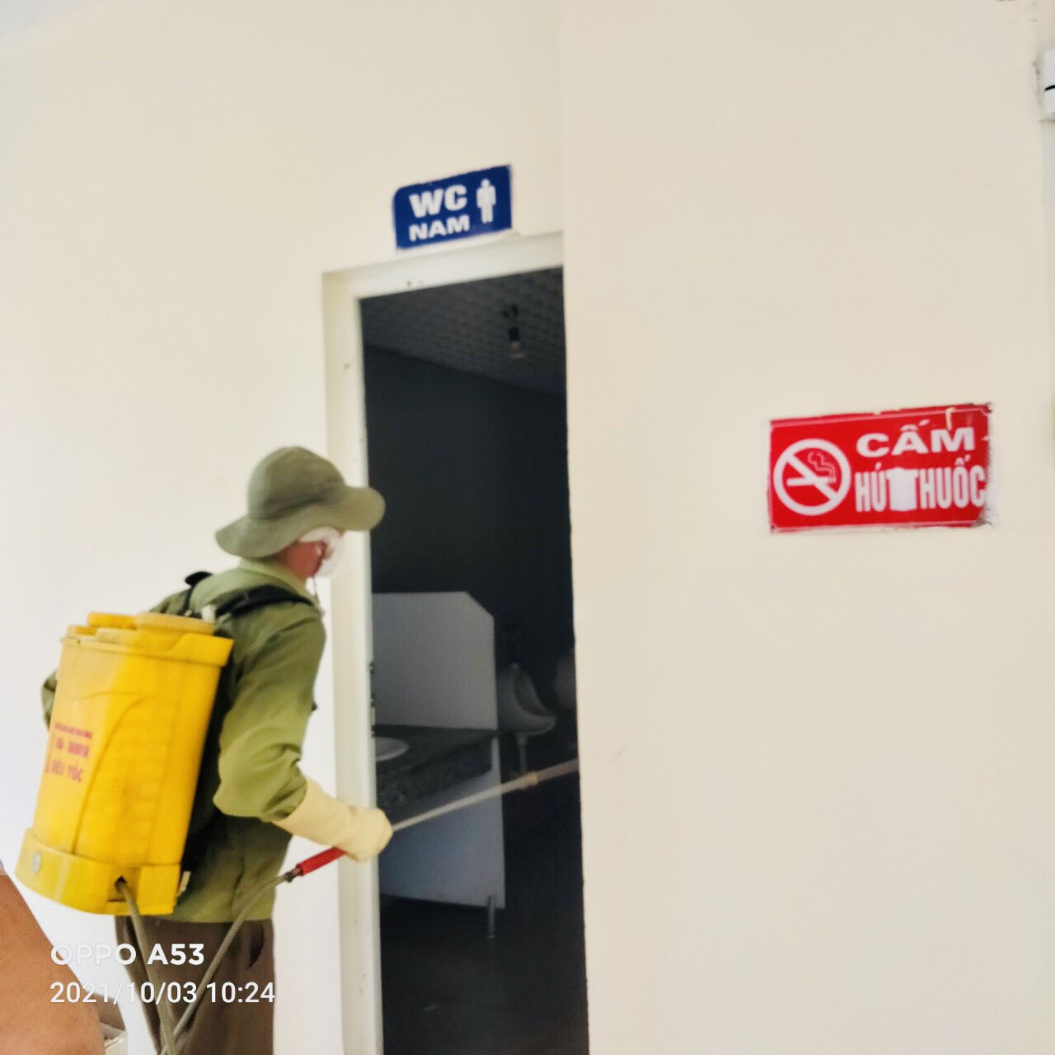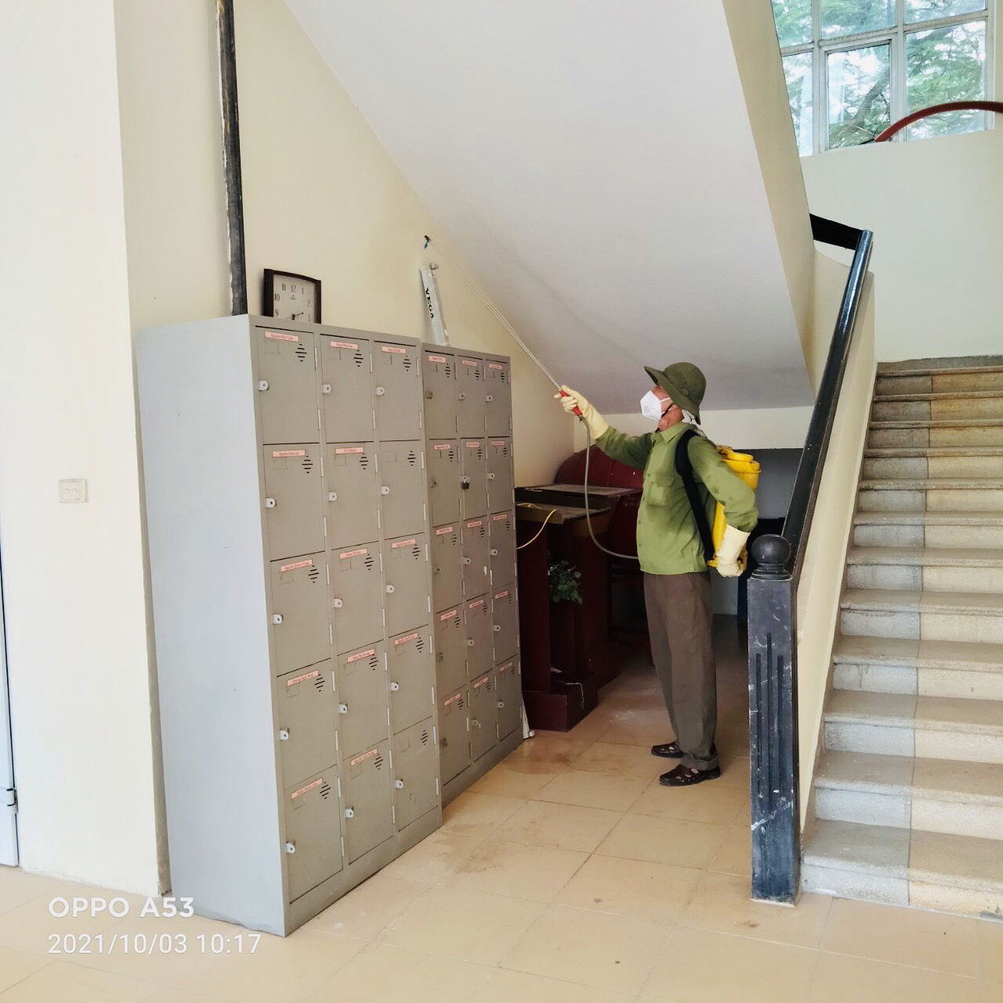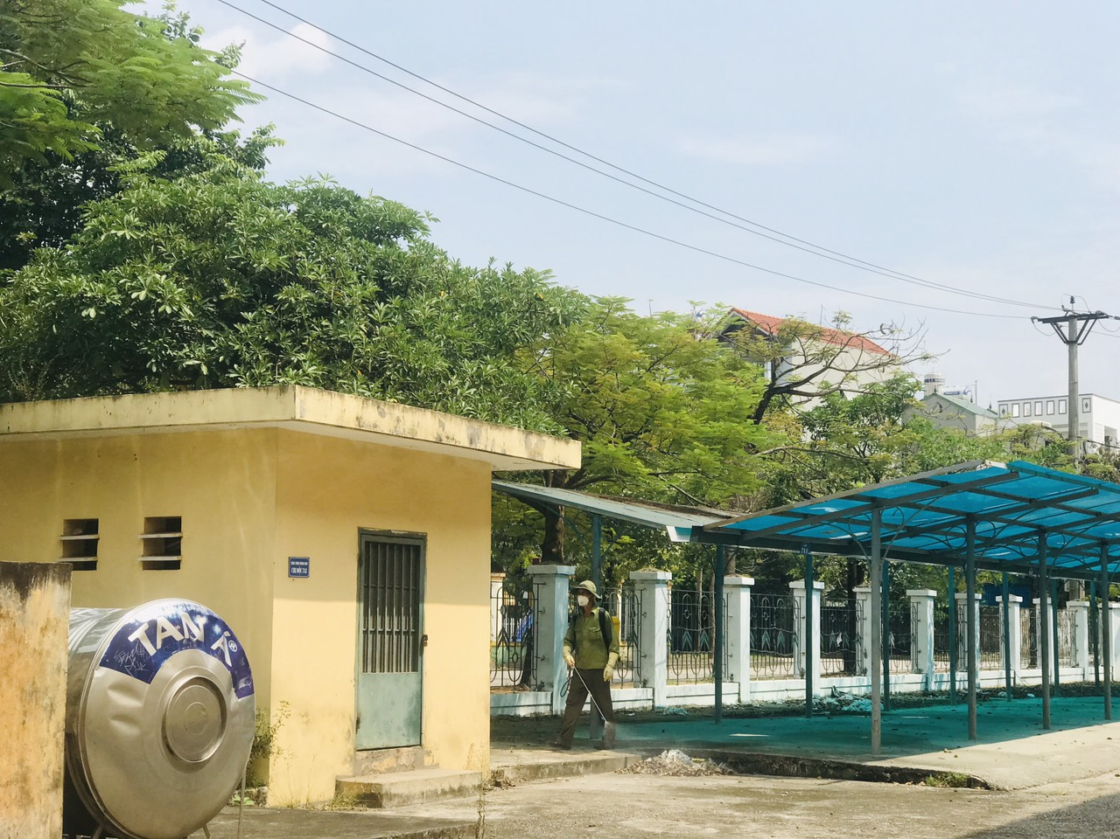

Tác giả: Tăng Anh Đào

